Cours d’électricité

LA THEORIE SUR L’ELECTRICITE

LES NOTIONS DE BASE

Le courant alternatif

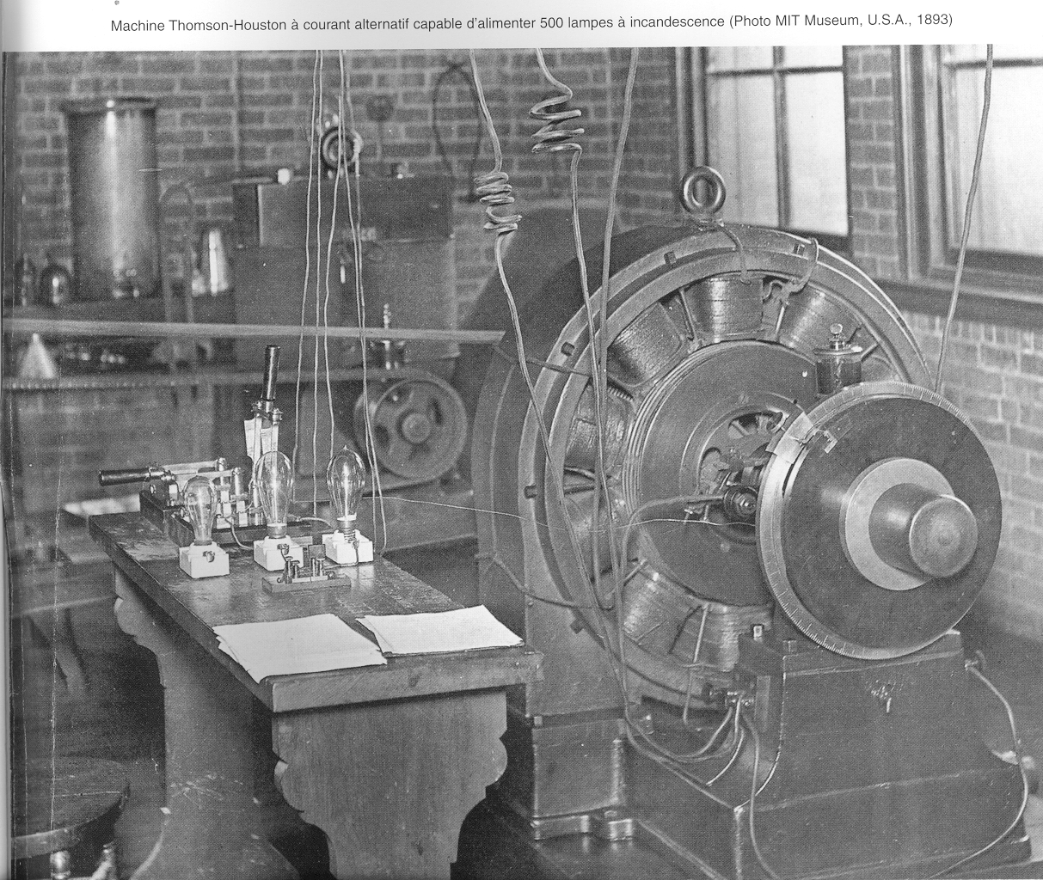

PARTIE N°4 :

LE TRIPHASE

TABLE DES MATIERES

1. Le courant alternatif triphasé 2
1.1. Définition 2
1.1.1. Représentation graphique 2
1.1.2. Représentation vectorielle 2
1.2. Distribution triphasée 3
1.2.1. Les réseaux triphasés 3
1.2.2. Les réseaux tétrapolaires 4
1.3. Relation entre tensions simples et tensions composées. 4
1.4. Utilisation des réseaux triphasés 6
1.4.1. Les récepteurs monophasés 6
1.4.2. les récepteurs triphasés 6
1.4.2.1. Couplage étoile 6
1.4.2.2. Couplage triangle 7
1.5. Relation entre courant triangle et courant étoile 9
1.6. Les récepteurs déséquilibrés 11
1.6.1. couplage triangle 11
1.6.2. Couplage étoile avec conducteur de neutre 12
1.6.3. Couplage étoile sans conducteur de neutre 13
1.7. La puissance en triphasé 14
1.7.1. La puissance active 14
1.7.1.1. Méthode des trois wattmètres 14
Cas d’un réseau avec neutre 14
Cas d’un réseau sans fil neutre 15
1.7.1.2. Méthode des deux wattmètres 15
Montage étoile 16
Montage triangle 16
1.7.2. La puissance réactive 17
1.7.2.1. La méthode des trois wattmètres 17
1.7.2.2. La méthode des deux wattmètres 18
Distribution à quatre fils 18
Distribution à trois fils 18
1.7.3. La puissance apparente 19
1.7.4. Exercices 20

Le courant alternatif triphasé

Définition

Dés que l’on désire obtenir des puissances importantes, on fait appel au courant alternatif triphasé. Un courant triphasé est en fait un ensemble de trois courants alternatifs décalés l’un par rapport à l’autre de 1/3 de périodes donc déphasés de 120°.

Représentation graphique

Rappelons nous la représentation d’un seul signal alternatif sinusoïdale, nous avions placé un vecteur dans un cercle (trigonométrique) et vous réalisez la mise en rotation de ce dernier sur 360°. Sachant que chaque degré sur le cercle trigonométrique correspond à un pourcentage de la pulsation du signal. Nous avions ainsi réalisé la représentation de la sinusoïde.
Nous allons travailler ici de la même façon, pour chacun des trois vecteurs, nous allons réaliser la même construction géométrique.
Vous réaliserez sur une feuille la construction d’une représentation graphique d’un réseau triphasé. Vous prendrez les mêmes caractéristiques que pour le tracé monophasé. Chaque sinusoïde sera tracée en couleurs différentes.

Représentation vectorielle

La représentation vectorielle nous montre que la somme de trois tensions triphasées est constamment nulle.
$$\overline{V1}+\overline{V2}+\overline{V3}=0$$

Distribution triphasée

Ce type de tension est également distribué via des réseaux. Ces réseaux de tensions seront constitués d’au moins trois fils de phases que nous nommerons L1, L2 et L3 ; cependant, nous serons bien souvent amené à considérer des réseaux comportant non pas trois fils mais quatre ; le quatrième fil est alors appelé fil neutre.

En d’autres termes on peut dire qu’il existe deux grandes familles de réseaux :

  - Ceux à trois fils appelé réseau triphasé 230V ou réseau tripolaire
  - Ceux à quatre fils appelé réseau triphasé 400V ou réseau tétrapolaire

Au niveau des tensions distribuées sur le réseau, on peut parler de trois familles distinctes.

- Les réseaux basse tension dont les valeurs des tensions entre les fils de phases peuvent prendre les valeurs de 230V, 400V, 690V. Il s’agit des distributions classique vers le particulier, petite entreprise, entrepôt, exploitation agricole, etc…
- Les réseaux moyenne tension dont les valeurs des tensions entre les fils de phases peuvent prendre les valeurs de 1000V à 50.000V pour les liaisons courtes et pour la fourniture à certains utilisateurs importants, grand magasin, usine de moyenne ou grande importance, site universitaire, cabine de quartier, etc…
- Les réseaux très haute tension dont les valeurs des tensions entre les fils de phases peuvent prendre les valeurs de plus de 150.000V pour relier entre elles les centrales et pour les liaisons avec l’étranger.

Les réseaux triphasés

Soit un réseau constitué de trois fils de phases. Les mesures de tensions entre phase sont au nombre de trois et toutes identique entre elles en module mais déphasée de 120° de phase.
Nous pouvons dire ici que les tensions entre phases sont des tensions composées.

Les réseaux tétrapolaires

Soit un réseau constitué de trois fils de phase et d’un fil de neutre. Nous pouvons ici mesurer six tensions qui peuvent être différentes.
Nous pouvons scinder en deux les tensions mesurées :

- Les tensions composées : tension entre les fils de phases (Les tensions seront notées « U » et les courants « I »)
- Les tensions simples : tension entre un fils de phase et un fil neutre. (Les tensions seront notées « V » et les courants « J »)

Relation entre tensions simples et tensions composées.

Si nous traçons le diagramme vectorielle des tensions simples et des tensions composées, nous obtenons :
D’après la représentation vectorielle, on voit que les tensions composées U forment les trois côtés d’un triangle équilatéral inscrit dans un cercle de rayon V (tension simple).
On en déduit que les tensions composées sont déphasées entre elles de 120° comme les tensions simples.
On démontre géométriquement que les tensions composées et simples sont liées par la relation suivante :

$$U1=\sqrt{V1²+V2²−(2×V1×V2×(\text{cos}(\text{120}°)}))$$
comme V1 = V2
$$U1=\sqrt{(2×V²)−(2×V²×(−0,5))}$$
$$U1=\sqrt{(2×V²)+V²}$$
$$U1=\sqrt{3×V²}$$

$$U=V×\sqrt{3}$$

Avec U : la tension composée en volts
V : la tension simple en volts

Je peux donc illustrer pour les deux types de réseaux utilisés en distribution domestique les tensions simples et les tensions composées.

Utilisation des réseaux triphasés

Les récepteurs monophasés

- Les récepteurs de faible puissance (éclairage par exemple) sont branchés sur les tensions simples dans le cas d’un réseau quatre fils et sur deux des phases pour un réseau trois fils.
- Les récepteurs les plus puissant (appareils de chauffage par exemple) sont branchés généralement sur les tensions composées (entre deux phases) dans le cas des réseaux trois ou quatre fils.

les récepteurs triphasés

Un récepteur triphasé est constitué par trois récepteurs monophasés identiques fonctionnant ensemble dans les mêmes conditions. C’est le cas de la plupart des moteurs électriques.

Chacun des éléments monophasés constituant le récepteur peut être alimenté soit sous la tension simple « V » soit sous la tension composée « U ».

Couplage étoile

Dans le cas ou les éléments monophasés sont alimenté par les tensions simples du réseau, on dit que le récepteur triphasé est câblé en étoile.

Remarques :

- Les intensités dans chaque récepteur étant égales et déphasées de 120°, leur somme est nulle.
Dans ce cas, le courant qui circule dans le fil de neutre est inexistant et ce dernier conducteur peut être supprimé. On parle d’un récepteur équilibré.
- Les interrupteurs unipolaires doivent être placés sur les fils de phase.
- Dans le cas d’un récepteur triphasé équilibré, la puissance absorbée est la même dans chacune des trois phases. La puissance absorbée par phase est alors :

P = V . I . cosφ

La puissance totale vaudra donc trois fois cette puissance partielle.
P = 3 . V . I . cosφ

Pouvant encore écrire que $V=\frac{U}{\sqrt{3}}$

$$P=\sqrt{3}×\sqrt{3}×\frac{U}{\sqrt{3}}×I×\text{cos}ϕ$$

$$P=\sqrt{3}×U×I×\text{cos}ϕ$$

Couplage triangle

Dans le cas ou les éléments monophasés sont alimenté par les tensions composées du réseau, on dit que le récepteur triphasé est câblé en triangle.

Remarques :

- Les intensités dans chaque récepteur étant égales et déphasées de 120°, leur somme est nulle. On parle d’un récepteur équilibré.
- Les interrupteurs unipolaires doivent être placés sur les fils de phase.
- Dans le cas d’un récepteur triphasé équilibré, la puissance absorbée est la même dans chacune des trois phases. La puissance absorbée par phase est alors :

P = U . J . cosφ

La puissance totale vaudra donc trois fois cette puissance partielle.
P = 3 . U . J . cosφ

Le courant dans chaque récepteur est $J=\frac{U}{Z}$
Le courant en ligne vaudra donc : I = J1 + J2

$I=\sqrt{J1²+J2²−(2×J1×J2×(\text{cos}(ϕ)))}$
Comme J1 = J2 et que phi vaut 120°

$I=\sqrt{(2×J²)−(2×J²×(−0,5))}$
$I=\sqrt{(2×J²)+J²}$
$I=\sqrt{3×J²}$

$$I=\sqrt{3}×J$$

Pouvant encore écrire que $J=\frac{I}{\sqrt{3}}$

$$P=\sqrt{3}×\sqrt{3}×U×\frac{I}{\sqrt{3}}×\text{cos}ϕ$$

$$P=\sqrt{3}×U×I×\text{cos}ϕ$$

Relation entre courant triangle et courant étoile

Malgré l’identité des formules, la puissance d’un récepteur n’est pas la même selon qu’il est monté en étoile ou en triangle.
En effet, le changement de couplage modifie la valeur de l’intensité, la tension restant constante. Soit U la tension entre phases et Z l’impédance de l’un des trois récepteurs monophasés (récepteurs identiques)

Pour un montage triangle
Le courant dans chaque récepteur est $J=\frac{U}{Z}$
Le courant en ligne sachant que $I=\sqrt{3}×J$vaut
$I_{\text{traingle}}=J×\sqrt{3}=\frac{U×\sqrt{3}}{Z}$

Pour un montage étoile
La tension aux bornes de chaque récepteur monophasé est V = Z . I
Le courant de ligne sachant que $V=\frac{U}{\sqrt{3}}$ vaut
$I_{\text{étoile}}=\frac{V}{Z}=\frac{U}{Z×\sqrt{3}}=\frac{\sqrt{3}}{\sqrt{3}}×\frac{U}{Z×\sqrt{3}}=\frac{\sqrt{3}×U}{3×Z}$
La comparaison de ces formules montre immédiatement que

I_{triangle} = 3 . I_{étoile}

Donc dans un montage en triangle l’intensité est trois fois plus élevée que dans un montage en étoile. Il est de même de la puissance du récepteur puisque la tension est la même.

Remarque :

Certains moteurs peuvent être couplés indifféremment en étoile ou en triangle grâce à un montage particulier. Les 6 extrémités des trois récepteurs monophasés ou des trois enroulements sont connectées aux 6 bornes d’une plaque fixée sur le bâti.
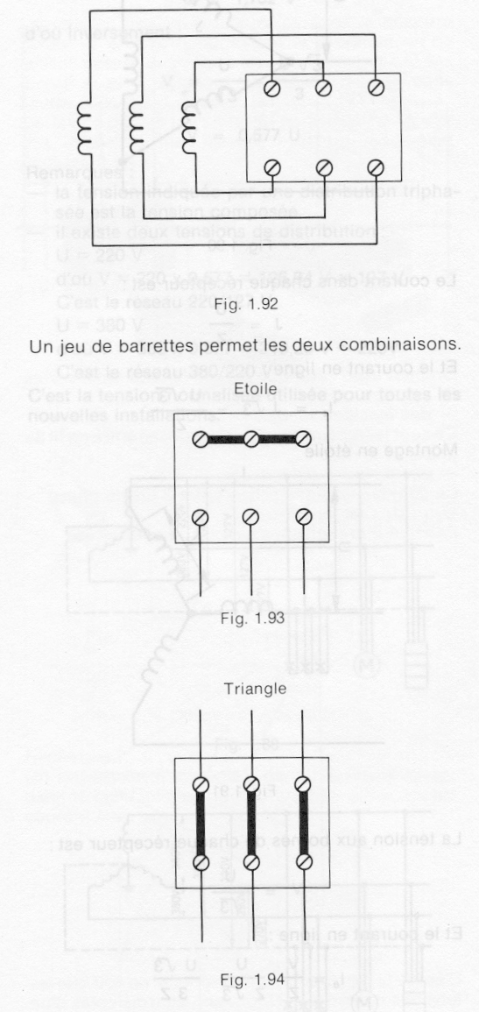

Les récepteurs déséquilibrés

Si les trois éléments qui composent le système triphasé (récepteur ou générateur) sont identiques, on dira que le système est équilibré.

Si les trois éléments qui composent le système triphasé (récepteur ou générateur) sont différents, on dira que le système est déséquilibré.

Dans la pratique, nous considérerons toujours que seul le récepteur est déséquilibré. En effet, les générateurs triphasés de par leur construction et leur exigences sont toujours équilibrés. Cette remarque veut également dire que le réseau sera toujours équilibré en tension. Le déséquilibre d’un réseau via l’ajout de récepteur triphasé déséquilibré se fera toujours en courant.

Dans ce cas de figure, les formules de relations entre les grandeurs simples et les grandeurs composées n’est plus valable.
Etant donné que chaque élément constituant le système triphasé possède une impédance différente, on conçoit facilement, si on considère que les tensions sont fixes, que chaque élément soit parcouru par un courant différent.

couplage triangle

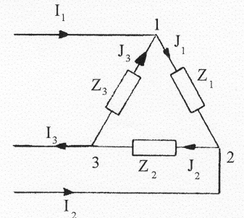

Comment définir le sens des courants dans un tel schéma ?

Une règle à retenir, au droit d’un nœud il n’est pas possible d’avoir tous les courants entrant ou sortant, il faut toujours un mélange des deux. En dehors de cette règle, le choix du sens des courants est sans importance, la représentation ci-dessus n’est qu’une parmi une série d’autre.

Noter encore que si un courant entrant dans un nœud est positif et un courant sortant d’un nœud est négatif, je retrouve bien comme le montre la représentation graphique d’un réseau triphasé deux courant positif et un courant négatif.

Si nous appliquons la loi des nœuds et que nous considérons un courant de circulation, nous pouvons dire que :
Pour le nœud 1 : I1 + J3 = J1
Pour le nœud 2 : I2 + J1 = J2
Pour le nœud 3 : J2 = I3 + J3

Les valeurs des courants composés sont alors :

I1 = J1 – J3
I2 = J2 – J3
-I3 = J3 –J2

N.B. : pour une autre représentation des sens des courants sur le dessin, vous auriez obtenu de toutes autres relations pour les courants composés.

En résumé, dans le cas d’un récepteur déséquilibré câblé en triangle et alimenté par un réseau équilibré en tension, si nous voulons connaître le courant débité par chacun des fils d’alimentation, nous devons appliquer la loi des nœuds ; cela implique de connaître au préalable le courant parcourant chacun des éléments du récepteur. Ce dernier peut être trouvé en appliquant la relation $J_{i}=\frac{V}{Z_{i}}=\frac{U}{Z_{i}}$

Couplage étoile avec conducteur de neutre

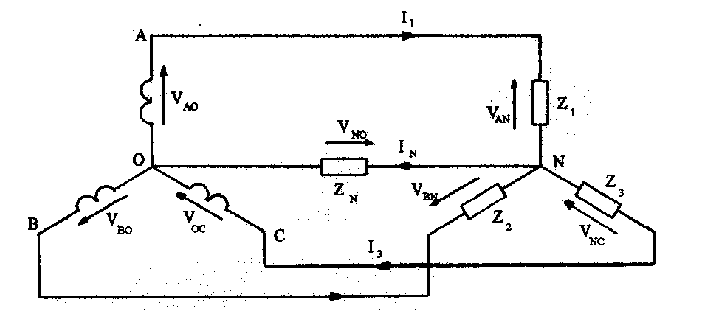

Etant donné que chaque fil du réseau possède une impédance propre, nous incorporerons cette impédance propre dans l’impédance du récepteur triphasé (l’impédance du fil et celle du récepteur étant en série) sauf en ce qui concerne l’impédance du fil neutre.

Comme nous pouvons le constater, dans ce cas, c’est le fil neutre qui sert au retour du courant de déséquilibre.

Je peux donc écrire que V_{AN} = V_{BN} = V_{NC} = $\frac{U}{\sqrt{3}}$= V

Je peux donc aisément trouver les courants dans chaque phase.

I1 = J1 = $\frac{V}{Z1}$
I2 = J2 = $\frac{V}{Z2}$
I3 = J3 = $\frac{V}{Z3}$
IN = $\frac{\text{VNO}}{\text{ZN}}$

Si nous posons que l’inverse de l’impédance est égale à l’admittance $Y=\frac{1}{Z}$, la valeur de VNO est de :

$\text{VNO}=\frac{V'×\left(Y1+Y2+Y3\right)}{\left(Y1+Y2+Y3+\text{YN}\right)}$
Avec V’ = VAO = VBO = -VOC

Rappelons nous encore que la somme des trois courant dans le récepteur doit être égale au courant dans le conducteur de neutre. Cette conditions vous permettra de vérifier vos calculs.

Cette formule va nous permettre de déterminer la chute de tension dans le fil neutre ou ce qui est appelé le déplacement du point neutre.

Couplage étoile sans conducteur de neutre

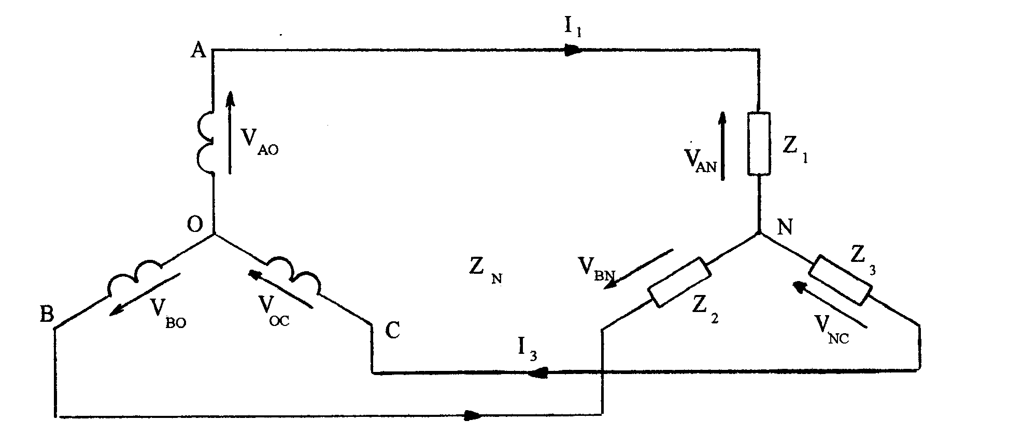

La démonstration reste identique si ce n’est que la somme des courants côté récepteur doit être ici égale à zéro et non plus égale au courant dans le fil neutre puisque ce dernier n’existe plus.
Noter qu’il peut toujours y avoir une différence de potentiel entre les deux points neutres et donc présence d’un déplacement du point neutre du récepteur vis à vis du point neutre du générateur

La puissance en triphasé

La puissance active

Cette expression mathématique démontrée au point 9.4.2 « les récepteurs triphasés » est donc
$$P=\sqrt{3}×U×I×\text{cos}ϕ$$

Méthode des trois wattmètres

Cas d’un réseau avec neutre

Cette méthode est la plus simple puisqu’elle permets de déterminer très facilement la puissance absorbée par l’ensemble en faisant simplement la somme des mesures des trois wattmètres.

La puissance active débitée par l’ensemble du réseau d’alimentation, que le récepteur soit couplé en étoile ou en triangle, que ce récepteur soit équilibré ou non, peu importe, la puissance active totale vaudra la somme des indications des trois wattmètres.
P = P1 + P2 + P3

Cas d’un réseau sans fil neutre

Dans ce cas, le fil de neutre étant inexistant, on crée un point neutre artificiel en raccordant entre eux les circuits tensions des trois wattmètres.
Dans ce cas, la puissance totale sera égale à
P = P1 + P2 + P3

Cette conclusion est valable quel que soit le type de couplage étoile ou triangle et quel que soit le récepteur, équilibré ou non.

Méthode des deux wattmètres

Cette méthode s’applique pour déterminer la puissance absorbée par un récepteur triphasé, aussi bien équilibré que déséquilibré et aussi bien en couplage triangle qu’en couplage étoile.
Cette méthode est une variante de la méthode des trois wattmètre dans laquelle le point neutre est assuré par une des phases. Le wattmètre placé sur cette phase est donc inutile.
Démontrons donc que la puissance totale est égale à la somme des puissances données par les deux wattmètres.

Sur base du schéma ci-dessus, nous pouvons écrire que P=P₁ + P₂ avec
P₁ = u₁₃ . i₁ et P₂ = u₂₃ . i₂

Montage étoile

Soit le montage étoile suivant :

P = V_{1N} . i₁ + V_{2N} . i₂ + V_{N3} . i₃
Sachant que pour un réseau sans neutre : i₁ + i₂ = i₃
P = V_{1N} . i₁ + V_{2N} . i₂ + V_{N3} . (i₁ + i₂)
P = V_{1N} . i₁ + V_{2N} . i₂ + V_{N3} . i₁ + V_{N3} . i₂
P = i₁ . (V_{1N} + V_{N3}) + i₂ . (V_{2N} + V_{N3})
P = i₁ . u₁₃ + i₂ . u₂₃
P = p₁ + p₂

Montage triangle
P = u₁₂ . j₁ + u₂₃ . j₂ + u₃₁ . j₃

Si je déduis au droit de chaque noeud l’équation des courants:
i₁ + j₃ = j₁ -> i₁ = j₁ – j₃
i₂ + j₁ = j₂ -> i₂ = j₂ – j₁
i₃ + j₃ = j₂

comme nous savons que P₁ = u₁₃ . i₁ et P₂ = u₂₃ . i₂

P₁ + P₂ = u₁₃ . i₁ + u₂₃ . i₂
P₁ + P₂ = u₁₃ . (j₁ – j₃) + u₂₃ . (j₂ – j₁)
P₁ + P₂ = u₁₃ . j₁ – u₁₃ . j₃ + u₂₃ . j₂ – u₂₃ . j1
P₁ + P₂ = j₁ . (u₁₃ – u₂₃) - u₁₃ . j₃ + u₂₃ . j₂
P₁ + P₂ = j₁ . (u₁₃ + u₃₂) + u₃₁ . j₃ + u₂₃ . j₂
P₁ + P₂ = j₁ . u₁₂ + u₃₁ . j₃ + u₂₃ . j₂
P₁ + P₂ = P

La puissance réactive

En règle générale, cette puissance est mesurée avec un varmètre. Toutefois lorsque l’on ne possède pas ce type d’appareil, on peut utiliser des wattmètres en les câblant selon des méthodes différentes.

La méthode des trois wattmètres

Cette méthode s’applique aussi bien aux systèmes équilibrés qu’aux systèmes déséquilibrés et le câblage est valable pour les réseaux trois ou quatre fils.

La puissance réactive totale peut être trouvée en appliquant la formule suivante :
$$Q=\frac{P1+P2+P3}{\sqrt{3}}$$

La méthode des deux wattmètres

Cette méthode permet de trouver la puissance réactive d’un récepteur équilibré ou non câblé en triangle ou en étoile.

Distribution à quatre fils

La puissance réactive est trouvée en appliquant l’équation suivante :

$$Q=\sqrt{3}×(P1−P2)$$

Distribution à trois fils

Dans ce type de distribution, il est nécessaire de créer un point neutre artificiel afin d’y connecter les enroulements tensions des wattmètres. Ce point neutre artificiel sera créé en utilisant trois résistances identique câblées en étoile et dont le point commun sera considéré conne le point neutre.

La puissance réactive est trouvée en appliquant l’équation suivante :

$$Q=\sqrt{3}×(P1−P2)$$

La puissance apparente

Pour déterminer la puissance apparente absorbée par un système triphasé équilibré ou déséquilibré, étoile ou triangle, il suffit simplement de mesurer les tensions et les courants composés.
La valeur de la puissance apparente totale sera trouvée en appliquant l’équation suivante :

S = U₁₂ . I₁ + U₂₃ . I₂ + U31 . I3

Exercices

- Un récepteur triphasé équilibré est formé de trois bobines identiques dont l’inductance vaut 0,223H et la résistance de 70 ohms. Le couplage retenu est triangle sur une distribution 3x230V 50Hz +N. On mesure la puissance absorbée par la méthode des deux wattmètres. Déterminer les indications des deux wattmètres.

- Une installation industrielle triphasée 3x400V 50Hz + N alimente :
  - 4 fours triphasés de 3Kw
  - 6 moteurs triphasés de 4Kw, rendement 0,8, facteur de puissance 0,6
  - 30 lampes de 200W disposées en récepteur équilibré.
Faire le bilan des puissances actives et réactives absorbées.
On désire relever le facteur de puissance à l’aide d’une batterie triphasée de condensateurs pour arriver à un facteur de puissance de 0,85. Calculer la valeur totale de la batterie de condensateurs si le couplage de cette dernière est étoile.

- Un de vos clients possède un moteur asynchrone triphasé alimenté sous une tension composée de 400V 50Hz et qui absorbe un courant de 27,4A par phase avec un facteur de puissance de 0,72. Il vous demande de calculer la batterie de condensateurs qui devrait être branchée aux bornes de ce moteur pour ramener les facteurs de puissance à 0,95.

- Dans une usine, l’énergie totale absorbée par les machines est de 20 KWh sous un facteur de puissance de 0,6. On veut porter ce dernier à 0,95. Quelle est la puissance de la batterie de condensateur à placer.

- Un récepteur triphasé est constitué par 3 circuits RLC série identiques. Il est alimenté par un réseau 3x400V 50Hz + N. Calculer les intensités composées dans le cas de :
  - couplage étoile : R = 100ohms, L = 0,5H et C = 10uF
  - couplage triangle R = 200ohms, L = 0,2H et C = 4,7uF

- Entre les trois fils d’une distribution triphasée, on maintient une tension efficace de 230V 50Hz. On branche successivement :
  - un circuit d’éclairage absorbant 80Kw et monté en triangle équilibré.
  - Une installation de force motrice absorbant une puissance de 150 Kw avec un facteur de puissance de 0,7.
Quel est, dans chaque cas, le courant absorbé dans les lignes d’alimentation et quel sera le courant dans ces mêmes lignes lorsque les deux installations fonctionneront simultanément ? Donne également le facteur de puissance de l’ensemble.

- Un alternateur débite sur un circuit électrique triphasé monté en étoile et composé, par phase de L = 0,0047H et R = 2ohms ; le courant qui passe dans le circuit est de 115 A par phase sous une fréquence de 50Hz. Calculer
  - la puissance apparente de l’ensemble
  - la puissance active de l’ensemble
  - la puissance réactive totale absorbée par le circuit
  - le facteur de puissance total
  - le courant actif du circuit
  - le courant réactif du circuit

- On possède une batterie de condensateurs de 0,5KVAR sous 230V 50Hz. On demande la valeur de la capacité en uF entre phases dans le cas d’un couplage triangle.

- Soit un réseau triphasé 230V 50Hz comme tension composée alimentant trois résistances de 10ohms – 0,02H. Quelle sera la puissance fournie par le réseau dans le cas où les trois résistances sont couplées en étoile et ensuite en triangle ?

- On donne trois impédances de 50 ohms dont le facteur de puissance vaut 0,8. Elles sont connectées en étoile et ensuite en triangle. Le réseau d’alimentation est du type triphasé 230V 50Hz entre phases. On demande pour chaque couplage de déterminer :
  - la valeur du courant composé

- Une petite installation alimentée par un réseau triphasé 3x230V 50Hz + N comporte :
  - 150 lampes de 100w montées entre phase et neutre par groupes de 50 mises en parallèle
  - un moteur, couplage étoile, produisant un couple de 98,1 Nm pour une vitesse de rotation n=1450t/min avec un rendement de 90% et un facteur de puissance de 0,85.
  - Une batterie de 9 condensateurs groupés 3 par 3 en parallèle puis montés en triangle (capacité 10uF/pc)
  - Trois bobines R = 5ohms L = 0,01H montées en triangle.
Calculer le courant dans la ligne et le facteur de puissance de l’installation

- Soit un récepteur triphasé triangle comportant :
  - une bobine de 0,15H – 25ohms dans une phase
  - une impédance de 17ohms dans la seconde phase
  - un ensemble de 25 lampes de 60w dans la troisième phase
Le tout est alimenté par un réseau 3x230V 50Hz. Le système étant équilibré en tensions, calculer le courant composé dans chaque fil de phase.

- Considérons un récepteur étoile déséquilibré composé comme suit :
  - phase 1 : association série d’une self L = 0,036H et d’une résistance R = 12 ohms
  - phase 2 : une impédance de 58ohms
  - phase 3 : l’association série d’une self L = 0,27H avec une résistance de 8ohms le tout en parallèle sur un condensateur de 630uF
Cet ensemble est alimenté par un réseau équilibré en tensions de 3x400V 50Hz + N + T et dont chaque câble d’alimentation (y compris le fil neutre) possède une impédance de 0,3ohm. Calculer les courants composés dans chacune des phases et le décalage du point neutre du récepteur vis à vis du point neutre du réseau.

